Human Practices
早期技术访谈：赵天意老师如何推动 AMPlify 从“能生成”走向“可判断、可验证”

概述
这次访谈应放在 AMPlify 主线的早期。彼时我们已经形成“用 AI 生成抗菌肽并送样验证”的初步想法，但模型仍容易被写成一个单纯的生成器：它能输出序列，却还没有充分回答这些序列为什么应被认为是抗菌肽、为什么值得合成、失败风险如何降低，以及湿实验如何承接模型判断。
赵天意老师的反馈非常直接：项目核心方向可以成立，但必须补上判别器、训练策略、数据清洗、结构/膜验证和实验验证这几块证据。正是这些质询，把 AMPlify 从“生成一些候选序列”推进为现在的 TAM-Flow 框架：以 ESM-2 + LoRA 作为编码基础，以 DiT-Rectified Flow 生成候选 latent，以 Oracle 专家模型和 RAFT 奖励过滤降低无效候选比例，再通过理化性质、MD 和湿实验验证闭合证据链。
因此，这不是一次普通的背景访谈，而是 AMPlify 早期最关键的技术校准之一。它帮助我们把后续干实验和湿实验组织成同一条故事线：模型负责提出可被解释和排序的候选，实验负责检验这些候选是否真正具有抗菌活性和可接受的安全窗口。

Human Practices 摘要卡片
From a generic generator to an evidence-bounded AMP design model
我们联系了谁：赵天意老师，生物大数据相关方向教师。访谈发生在 AMPlify 早期模型设计阶段，主题集中在生成式抗菌肽模型、判别器、训练数据和后续验证链。
为什么：当时我们已经能基于 ESM-2 生成候选肽，并计划合成少量序列，但仍需要确认：这些序列是否真的具有抗菌靶向性，模型是否被数据噪声误导，有限经费下如何提高命中率。
我们学到了什么：赵老师指出，只有生成器是不够的。项目必须建立能判断抗菌潜力、毒性和关键性质的判别器；不能把大量无关蛋白序列直接混入抗菌肽微调；少量合成候选面临很高失败风险；结构和膜相互作用分析应作为筛选依据。
我们如何修改项目：我们将早期 ESM-2 微调思路发展为 TAM-Flow：ESM-2 + LoRA 编码、DiT-Rectified Flow 生成、Oracle 专家模型评分和 RAFT 奖励过滤；同时加入理化性质、MD、合成质谱、MIC、溶血、CCK-8 和 TEM，形成从预测到实测的证据链。
了解更多！下面的叙事部分说明这次早期技术质询如何把 AMPlify 从“能生成序列”推进到“能筛选、能解释、能被实验检验”的当前模型。
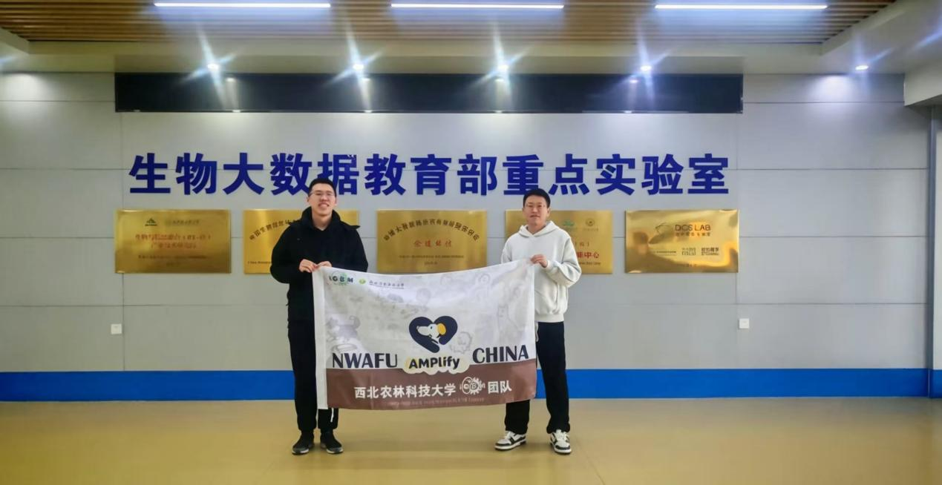
图 1. AMPlify 团队在生物大数据教育部重点实验室进行早期技术交流。

为什么这次访谈要放在项目早期？
如果按照时间线理解，赵老师的访谈发生在 AMPlify 还处于“模型能不能生成候选肽”的阶段，而不是最终实验完成之后。它的重要性在于：老师提出的问题后来几乎逐一变成了我们当前模型和验证体系中的模块。
在早期版本中，我们更容易强调 ESM-2 微调、生成序列的理化性质分析、新颖性、多样性和少量合成候选。赵老师提醒我们，这些结果还不能充分证明“抗菌”。如果没有判别器和验证链，生成器可能只是产生普通短肽；如果直接把大量无关蛋白序列混入微调，模型可能学习到噪声；如果只合成 6 条，命中率可能很低。
这让我们把项目叙事从“AI 设计出了抗菌肽”改为更可靠的表达：AI 生成候选，多个判别器和规则筛选降低风险，MD 和理化性质提供机制支持，最后由 MIC、溶血、细胞毒性和 TEM 给出实验证据。这个变化也是 AMPlify 当前模型可信度的来源。

赵老师提出的问题，我们现在如何回应？
赵老师提出的问题 | 早期风险 | AMPlify 当前对策
生成器缺少抗菌靶向性 | 赵老师指出，仅靠生成式模型会得到通用肽序列；必须有能判断抗菌潜力和关键性质的判别器。 | 当前 TAM-Flow 不直接在氨基酸字母空间盲目生成，而是先用 ESM-2 表征进入 latent space，再用 Oracle 专家模型预测 MIC 活性、毒性风险和 AMP-like 概率，并通过 RAFT 奖励过滤优化候选。
有效数据量有限且混合无关蛋白会引入噪声 | 1 万余条抗菌肽数据不足以支撑粗放生成；直接混入大量无关蛋白序列会削弱抗菌肽特异性学习。 | 我们改为依托预训练 ESM-2 的蛋白语言知识，再在清洗后的抗菌肽/毒性/溶血等数据上做 LoRA 适配和判别模型训练。数据仅保留 20 种标准氨基酸，长度设为 5-50 aa，并去除非标准字符、修饰残基和异常序列。
少量合成候选命中率低 | 每条肽的合成和验证成本较高，只送少量候选会使失败风险很高。 | 我们采用 4 倍过采样、去重、有效性过滤、Oracle 评分和 top 25% 高奖励筛选，再结合可合成性、低复杂度排除和序列多样性，最终选出 7 条代表性候选进入湿实验，而不是只依赖一次小样本生成。
不能只看模型分数 | 生成序列需要被生物物理性质和机制证据约束，否则很难说明为什么值得合成。 | 候选筛选同时考虑净电荷、疏水性、疏水矩、两亲性、分子量、理论等电点、不稳定指数、GRAVY 和结构多样性。综合评分写作 R = 0.5*S_MIC + 0.3*(1-P_tox) + 0.2*P_AMP。
需要结构与膜相互作用证据 | 赵老师建议利用结构预测与膜结合关系辅助判断候选是否合理。 | 我们将这一建议落实为 200 ns 全原子分子动力学模拟：GROMACS 2024.5，CHARMM36m，TIP3P，POPC/POPG = 254/84，310 K，1 bar，PME 静电处理。分析 RMSD、RMSF、肽-膜距离、插入深度、氢键和膜扰动。
必须用湿实验验证模型风险 | 老师提醒，真正得到稳定有效的序列很难，必须用生物学实验检验。 | 我们完成外包合成并获得质谱证明；用 MIC 评价抗菌活性，设置氨苄青霉素阳性对照，并与 Nisin 作抗菌肽对比；用绵羊红细胞溶血和 HaCaT CCK-8 评价安全窗口；用 TEM 观察 SC4、SC6 处理后的细菌膜损伤。

从老师的质询到 TAM-Flow 模型
赵老师所说的“判别器”，在 AMPlify 当前版本中被具体化为 Oracle 专家模型和奖励过滤模块。模型输入不再只是一个随机起点，而包含目标长度、目标活性、目标毒性和结构类型等条件；模型输出也不直接被视为最终答案，而要经过 AMP-like 概率、MIC 活性预测、毒性预测、规则过滤和多样性筛选。
- 数据层：整合 APD/APD6、DRAMP、DBAASP、GRAMPA、StarPep、HemoPI、ToxinPred、Hemolytik2 和 UniProt 短肽数据，并去除非标准氨基酸、修饰残基、异常长度和低质量序列。
- 生成层：使用 ESM-2 将肽序列编码到 512 维 latent space，再由 DiT-Rectified Flow 生成候选 latent，最后解码为氨基酸序列。
- 判别层：Oracle 同时评估预测 MIC、毒性风险和 AMP-like 概率；RAFT 从有效序列中优先保留高奖励样本，避免只看生成数量。
- 筛选层：结合净电荷、疏水性、疏水矩、两亲性、可合成性和序列多样性，排除低复杂度和高风险候选。
- 验证层：通过 200 ns MD 观察肽-膜相互作用，再用 MIC、溶血、CCK-8 和 TEM 将模型判断转化为实验证据。
换句话说，赵老师早期指出的“生成器必须被判别器约束”，已经成为 AMPlify 当前干实验的核心原则：我们不是让模型给出一个不可解释的序列名单，而是让候选肽经过可追踪的生成、评分、过滤、机制分析和实验验证。

湿实验如何回应早期风险？
老师当时最担心的是：即使模型能生成序列，少量合成也可能全部无效。我们后来没有把湿实验写成模型之外的附加证明，而是把它作为回应这一风险的关键部分。
- 合成可信度：候选肽由第三方外包合成，并通过质谱确认。
- 抗菌活性：MIC 实验进行 3 次重复，设置氨苄青霉素为阳性对照，并加入 Nisin 作为已有抗菌肽对比对象。
- 安全窗口：用绵羊红细胞评价溶血率，用 HaCaT 细胞 CCK-8 评价细胞毒性，避免只关注杀菌效果。
- 机制证据：TEM 结果显示 SC4、SC6 处理后细菌膜结构出现明显损伤，与 MD 中的膜吸附、插入和扰动逻辑相互支持。
这些实验结果并不意味着候选肽已经可以直接成为药物，但它们回应了赵老师提出的核心质疑：当前 AMPlify 已不再只是“预测上好看”，而是能用实验数据筛掉无效候选，并把活性、安全性和机制证据放在同一条证据链中。

本轮 HP 技术小循环（DBTL）
阶段 | 本轮技术小循环
Design | 早期目标是用 AI 生成新型抗菌肽，但赵老师的反馈让设计问题变成：如何让生成序列具备抗菌靶向性，并能被低成本、可解释地筛选出来？
Build | 构建 TAM-Flow：ESM-2 + LoRA 编码器、DiT-Rectified Flow 生成器、Oracle 专家模型和 RAFT 奖励过滤；同时建立数据清洗、理化性质筛选和候选多样性约束。
Test | 用 Oracle、规则过滤、理化性质分析和 200 ns MD 做干实验筛选；用合成质谱、MIC、溶血、CCK-8 和 TEM 做湿实验验证，比较氨苄青霉素和 Nisin。
Learn | AMPlify 的主线从“AI 直接生成有效抗菌肽”调整为“AI 生成候选 - 多模型判别 - 机制解释 - 湿实验验证 - 证据分级报告”。这也解释了为什么当前模型必须同时展示活性、安全性、机制和未验证边界。

这次访谈如何推进 AMPlify 的主线？
这轮 HP 的价值在于，它把项目从一个容易被质疑的 AI 生成故事，改造成一个更完整的“证据约束型候选肽开发流程”。后续我们在宠物医院、家畜生物学实验室、羊场、环境专家和其他利益相关者处讨论应用场景时，都可以回到这一基础：AMPlify 首先是一个模型和实验共同支撑的候选筛选框架，而不是未经验证的治疗承诺。
- Model：从单一 ESM-2 生成叙事升级为 TAM-Flow + Oracle + RAFT 的多阶段生成与筛选框架。
- Wet Lab：把 MIC、溶血、CCK-8、TEM 和合成质谱作为模型有效性的实证回应。
- Software / Report：候选肽报告应区分 model inference、MD support、measured activity、safety data 和 future validation，避免把预测结果写成已验证事实。
- Human Practices：在最终 Wiki 中，这次访谈适合放在早期“technical turning point”位置，承接最初 AI 生成想法，并引出当前模型和实验验证链。

仍需谨慎说明的边界
尽管赵老师提出的主要技术风险都已经在当前版本中形成了对应策略，我们仍应保持谨慎：体外活性不等于体内疗效，MD 和 TEM 是机制支持而不是临床证明，低溶血/低细胞毒性也不代表长期安全。AMPlify 当前最稳妥的公开定位，是 AI 辅助抗菌肽候选筛选与早期验证平台，而不是已经可直接应用的兽药或临床治疗方案。
下一步，如果要让这一循环更完整，可以把 TAM-Flow 候选报告 v2 返回给赵老师或其他生物信息学/生物大数据专家，请他们评价当前判别器、奖励函数、候选筛选和实验证据展示是否已经充分回应早期质询。

